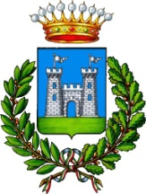

COMUNE DI SPOTORNO

Provincia di Savona

Spotorno, 1 Settembre 2020

Bandiera a mezz’asta in ricordo dell’Avvocatessa Turca EBRU TIMTIK

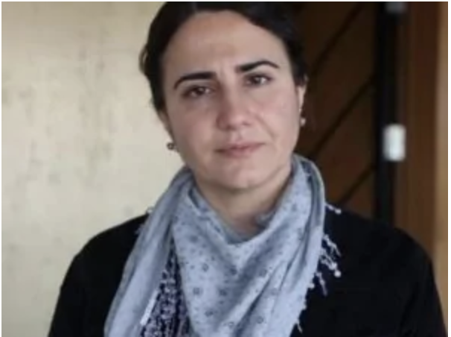

Ebru Timtik (1978 – Istanbul, 27 agosto 2020)
è stata un'avvocata e attivista turca di origine curda, impegnata nella difesa dei diritti umani, arrestata con l'accusa di far parte di un gruppo considerato terrorista da Ankara, condannata e morta dopo 238 giorni di sciopero della fame dopo aver chiesto un processo equo.

La morte dell’avvocatessa turca Ebru Timtik, dopo 238 giorni di sciopero della fame, ha scosso l’intera comunità internazionale scatenando profonda commozione.

Perché questo sacrificio non resti inascoltato, il Comune di Spotorno aderisce all’iniziativa in ricordo del sacrificio di Ebru Timtik, morta per aver chiesto un processo equo in un paese, ammainando a mezz’asta la bandiera del Comune di Spotorno.

Il Sindaco
Mattia Fiorini

